* 1. 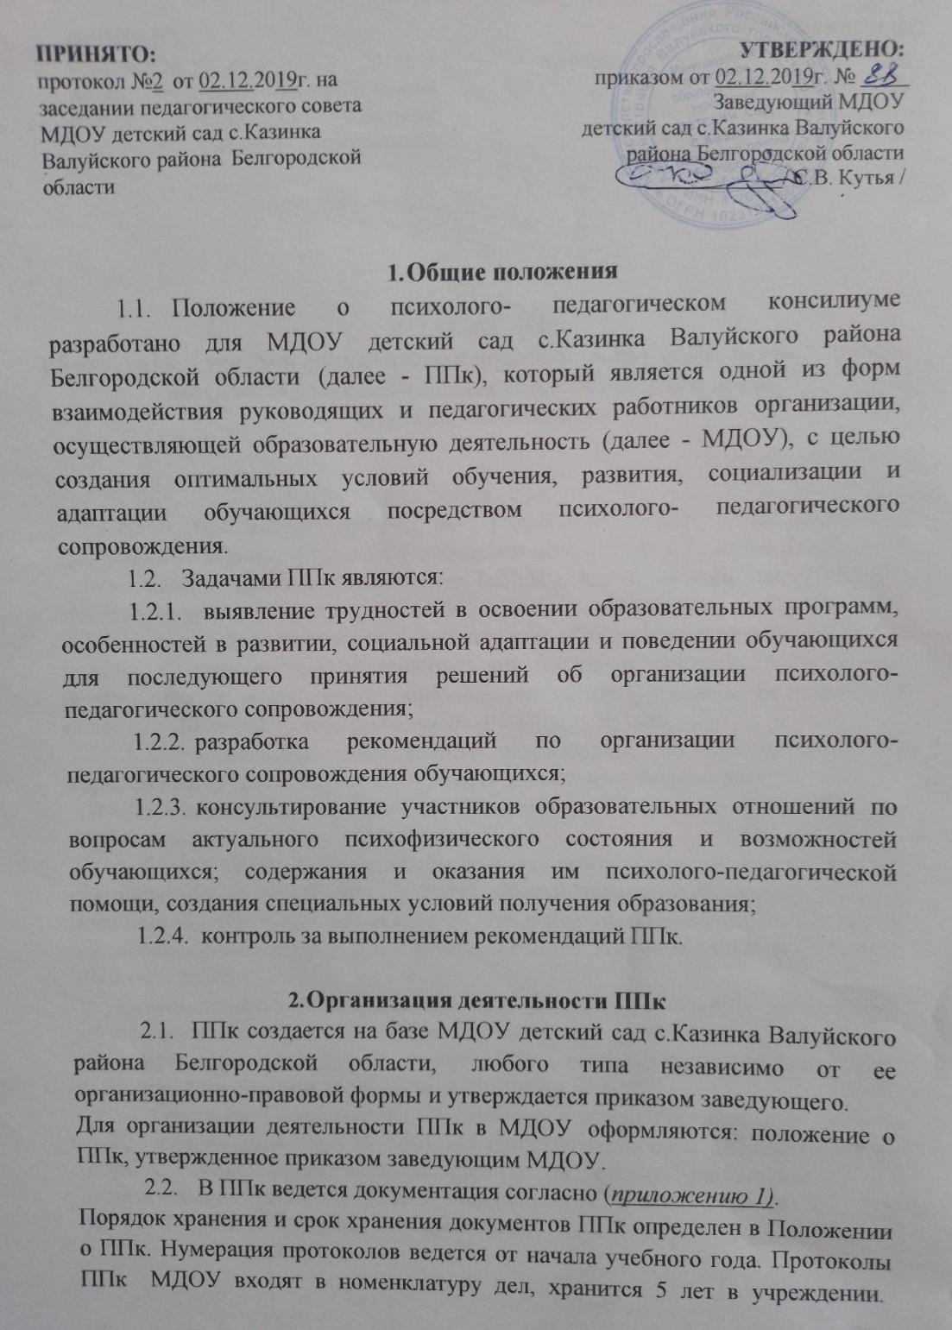Общее руководство деятельностью ППк возлагается на заведующего МДОУ.
  2. Состав ППк: председатель ППк - воспитатель МДОУ, заместитель председателя ППк (определенный из числа членов ППк при необходимости), педагог-психолог, воспитатель с большим опытом работы, секретарь ППк (определенный из числа членов ППк).
  3. Заседания ППк проводятся под руководством Председателя ППк или лица, исполняющего его обязанности.
  4. Ход заседания фиксируется в протоколе *(приложение 2).* Протокол ППк оформляется не позднее пяти рабочих дней после проведения заседания и подписывается всеми участниками заседания ППк.
  5. Коллегиальное решение ППк, содержащее обобщенную характеристику обучающегося и рекомендации по организации психолого- педагогического сопровождения, фиксируются в заключении *(приложение 3)*. Заключение подписывается всеми членами ППк в день проведения заседания и содержит коллегиальный вывод с соответствующими рекомендациями, которые являются основанием для реализации психолого- педагогического сопровождения обследованного обучающегося.

Коллегиальное заключение ППк доводится до сведения родителей (законных представителей) в день проведения заседания.

В случае несогласия родителей (законных представителей) обучающегося с коллегиальным заключением ППк они выражают свое мнение в письменной форме в соответствующем разделе заключения ППк, а образовательный процесс осуществляется по ранее определенному образовательному маршруту в соответствии с соответствующим федеральным государственным образовательным стандартом.

Коллегиальное заключение ППк доводится до сведения педагогических работников, работающих с обследованным обучающимся, и специалистов, участвующих в его психолого-педагогическом сопровождении, не позднее трех рабочих дней после проведения заседания.

* 1. При направлении обучающегося на психолого-медико- педагогическую комиссию (далее - ПМПК)1) оформляется Представление ППк на обучающегося *(приложение 4).*

Представление ППк на обучающегося для предоставления на ПМПК выдается родителям (законным представителям) под личную подпись.

1. Режим деятельности ППк.
   1. Периодичность проведения заседаний ППк определяется запросом МДОУ на обследование и организацию комплексного сопровождения

обучающихся и отражается в графике проведения заседаний.

* 1. Заседания ППк подразделяются на плановые и внеплановые.
  2. Плановые заседания ППк проводятся в соответствии с графиком проведения, но не реже одного раза в полугодие, для оценки динамики обучения и коррекции для внесения (при необходимости) изменений и дополнений в рекомендации по организации психолого-педагогического сопровождения обучающихся.
  3. Внеплановые заседания ППк проводятся при зачислении нового обучающегося, нуждающегося в психолого-педагогическом сопровождении; при отрицательной (положительной) динамике обучения и развития обучающегося; при возникновении новых обстоятельств, влияющих на обучение и развитие обучающегося в соответствии с запросами родителей (законных представителей) обучающегося, педагогических и руководящих работников МДОУ; с целью решения конфликтных ситуаций и других случаях.
  4. При проведении ППк учитываются результаты освоения содержания образовательной программы, комплексного обследования специалистами ППк, степень социализации и адаптации обучающегося.

На основании полученных данных разрабатываются рекомендации для участников образовательных отношений по организации психолого- педагогического сопровождения обучающегося.

* 1. Деятельность специалистов ППк осуществляется бесплатно. 3.7.Специалисты, включенные в состав ППк, выполняют работу в рамках

основного рабочего времени, составляя индивидуальный план работы в соответствии с планом заседаний ППк, а также запросами участников образовательных отношений на обследование и организацию комплексного сопровождения обучающихся.

Специалистам ППк за увеличение объема работ устанавливается доплата, размер которой определяется МДОУ самостоятельно.

1. Проведение обследования
   1. Процедура и продолжительность обследования ППк определяются исходя из задач обследования, а также возрастных, психофизических и иных индивидуальных особенностей обследуемого обучающегося.
   2. Обследование обучающегося специалистами ППк осуществляется по инициативе родителей (законных представителей) или сотрудников МДОУ с письменного согласия родителей (законных представителей) *(приложение 5).* 4.3.Секретарь ППк по согласованию с председателем ППк

заблаговременно информирует членов ППк о предстоящем заседании ППк, организует подготовку и проведение заседания ППк.

* 1. На период подготовки к ППк и последующей реализации рекомендаций обучающемуся назначается ведущий специалист: воспитатель представляющий ребенка или другой специалист. Ведущий специалист представляет обучающегося на ППк и выходит с инициативой повторных обсуждений на ППк (при необходимости).
  2. По данным обследования каждым специалистом составляется заключение и разрабатываются рекомендации. На заседании ППк обсуждаются результаты обследования ребенка каждым специалистом, составляется коллегиальное заключение ППк.
  3. Родители (законные представители) имеют право принимать участие в обсуждении результатов освоения содержания образовательной программы, комплексного обследования специалистами ППк, степени социализации и адаптации обучающегося.

1. Содержание рекомендаций ППк по организации психолого- педагогического сопровождения обучающихся
   1. Рекомендации ППк по организации психолого-педагогического сопровождения обучающегося с ограниченными возможностями здоровья конкретизируют, дополняют рекомендации ПМПК и могут включать в том числе:

* разработку адаптированной основной общеобразовательной программы;
* разработку индивидуального учебного плана обучающегося;
* адаптацию диагностических материалов;
* предоставление услуг тьютора, ассистента (помощника), оказывающего обучающемуся необходимую техническую помощь, услуг по сурдопереводу, тифлопереводу, тифлосурдопереводу (индивидуально или на группу обучающихся), в том числе на период адаптации обучающегося в МДОУ / до получения нового заключения, учебный год / на постоянной основе.
* другие условия психолого-педагогического сопровождения в рамках компетенции МДОУ.
  1. Рекомендации ППк по организации психолого-педагогического сопровождения обучающегося на основании медицинского заключения могут включать условия обучения, воспитания и развития, требующие организации обучения по индивидуальному учебному плану, учебному расписанию, медицинского сопровождения, в том числе:

организация дополнительной двигательной нагрузки в течение учебного дня / снижение двигательной нагрузки;

предоставление услуг ассистента (помощника), оказывающего обучающимся необходимую техническую помощь;

другие условия психолого-педагогического сопровождения в рамках компетенции МДОУ.

* 1. Рекомендации ППк по организации психолого-педагогического сопровождения обучающегося, испытывающего трудности в освоении основных общеобразовательных программ, развитии и социальной адаптации2 могут включать в том числе:

проведение групповых и (или) индивидуальных коррекционно- развивающих и компенсирующих занятий с обучающимся;

разработку индивидуального учебного плана обучающегося; адаптацию учебных и контрольно-измерительных материалов; профилактику асоциального (девиантного) поведения обучающегося; другие условия психолого-педагогического сопровождения в рамках компетенции МДОУ.

* 1. Рекомендации по организации психолого-педагогического сопровождения обучающихся реализуются на основании письменного согласия родителей (законных представителей).

*Приложение 1*

Документация ППк

1. Приказ о создании ППк с утвержденным составом специалистов ППк;
2. Положение о ППк;
3. График проведения плановых заседаний ППк на учебный год;
4. Журнал учета заседаний ППК и обучающихся, прошедших ППк по форме:

|  |  |  |  |
| --- | --- | --- | --- |
| № | Дата | Тематика заседания * | Вид консилиума (плановый/внеплановый) |
|  |  |  |  |
|  |  |  |  |

* - утверждение плана работы ППК; утверждение плана мероприятий по выявлению обучающихся с особыми образовательными потребностями; проведение комплексного обследования

обучающегося; обсуждение результатов комплексного обследования; обсуждение результатов образовательной, воспитательной и коррекционной работы с обучающимся; зачисление обучающихся на коррекционные занятия; направление обучающихся в ПМПК; составление и утверждение индивидуальных образовательных маршрутов (по форме определяемой

1. Журнал регистрации коллегиальных заключений психолого- педагогического консилиума по форме:

т

00; оценка эффективности и анализ результатов коррекционно-развивающей работы с

р п

о

Коллегиальное

заключение

Повод обращения в ППк

Инициатор

обращения

Дата

рождения

ФИО

обучающегося,

№

п/п

Результат обращения

1. Протоколы заседания ППк;
2. *Карта развития обучающегося, получающего психолого-педагогическое сопровождение (В карте развития находятся результаты комплексного обследования, характеристика или педагогическое представление на обучающегося, коллегиальное заключение консилиума, копии направлений на ПМПК, согласие родителей (законных представителей) на обследование и психолого-педагогическое сопровождение ребенка, вносятся данные об обучении ребенка в классе/группе, данные по коррекционной-развивающей работе, проводимой специалистами психолого-педагогического сопровождения. Карта развития хранится у председателя консилиума и выдается заведующему, педагогам и/или специалистам, работающим с обучающимся).*

образовательной ор

ганизацией); э

кспертиза адап

ированных основных о

бразовательных пр

ограмм

обучающимися и д

угие варианты

тематик.Жур

нал регистрации

едагогическог

1. Журнал направлений обучающихся на ПМПК по форме:

|  |  |  |  |  |  |
| --- | --- | --- | --- | --- | --- |
| №  п/п | ФИО  обучающегося, | Дата  рождения | Цель  направления | Причина  направления | Отметка о получении направления родителями |
|  |  |  |  |  | Получено: *далее перечень документов, переданных родителям (законным*  *представителям)* |
| *Я, Ф.И.О. родителя (законного представителя) пакет документов получил (а).* |
| « » 20 20 г. |
| Подпись: |
| Расшифровка: |

*Приложение2*

**Российская Федерация Белгородская область**

**Управление образования администрации Валуйского городского округа Муниципальное дошкольное образовательное учреждение**

**детский сад с Казинка**

**Валуйского района Белгородской области**

309966, с.Казинка,

ул. Интернациональная, д.2 Телефон:8(47236)9-54-75

[e-mail:kutja.svetlana@yandex.ru](mailto:val.mdoy9@yandex.ru)

№ от

На № от

Протокол заседания психолого-педагогического консилиума муниципального дошкольного образовательного учреждение

детский сад с.Казинка Валуйского района Белгородской области

№ от « » 20 г.

Присутствовали*: И.О.Фамилия (должность, роль в ППк), И.О.Фамилия (матъ/отец Ф.И.О. обучающегося).*

Повестка дня:

1. ...
2. **...**

Ход заседания ППк:

1. ...
2. ...

Решение ППк:

* 1. ...
  2. ...

*Приложения (характеристики, представления на обучающегося, результаты продуктивной деятельности обучающегося, копии рабочих тетрадей, контрольных и проверочных работ и другие необходимые материалы):*

1. **...**
2. ...

Председатель ППк И.О.Фамилия Члены ППк:

И.О.Фамилия И.О.Фамилия

Другие присутствующие на заседании: И.О.Фамилия

И.О.Фамилия

*Приложение 3*

**Российская Федерация Белгородская область**

**Управление образования администрации Валуйского городского округа Муниципальное дошкольное образовательное учреждение**

**детский сад с Казинка**

**Валуйского района Белгородской области**

309966, с.Казинка,

ул. Интернациональная, д.2 Телефон:8(47236)9-54-75

[e-mail:kutja.svetlana@yandex.ru](mailto:val.mdoy9@yandex.ru)

№ от

На № от

Коллегиальное заключение психолого-педагогического консилиума муниципального дошкольного образовательного учреждение

детский сад с.Казинка Валуйского района Белгородской области

Дата «_ » 20 _ года

Общие сведения

Ф.И.О. обучающегося:

Дата рождения обучающегося: Группа: Образовательная программа:

Причина направления на ППк:

Коллегиальное заключение ППК

(выводы об имеющихся у ребенка трудностях (без указания диагноза) в развитии, обучении, адаптации (исходя из актуального запроса) и о мерах, необходимых для разрешения этих трудностей, включая определение видов, сроков оказания психолого- медико-педагогической помощи.

Рекомендации педагогам

Рекомендации родителям

*Приложение: (планы коррекционно-развивающей работы, индивидуальный образовательный маршрут и другие необходимые материалы):*

Председатель ППк И.О.Фамилия

Члены ППк:

И.О.Фамилия И. О. Фамилия

С решением ознакомлен (а) /

*(подпись и ФИО (полностью) родителя (законного представителя)*

С решением согласен (на) /

*(подпись и ФИО (полностью) родителя (законного представителя)*

С решением согласен (на) частично, не согласен (на) с пунктами:

/

*(подпись и ФИО (полностью) родителя (законного представителя)*

*Приложение 4*

Представление психолого-педагогического консилиума на обучающегося для предоставления на ПМПК

(ФИО, дата рождения, группа)

*Общие сведения:*

* дата поступления в образовательную организацию;
* программа обучения (полное наименование);
* форма организации образования:

1. в группе

группа: комбинированной направленности, компенсирующей направленности, общеразвивающая, присмотра и ухода, кратковременного пребывания, ЦИП и др.);

* + факты, способные повлиять на поведение и межличностные конфликты в среде сверстников; конфликт семьи с образовательной организацией, обучение на основе индивидуального учебного плана и др.;
  + состав семьи (перечислить, с кем проживает ребенок - родственные отношения и количество детей/взрослых);
  + трудности, переживаемые в семье (материальные, хроническая психотравматизация, особо отмечается наличие жестокого отношения к ребенку, факт проживания совместно с ребенком родственников с асоциальным или антисоциальным поведением, психическими расстройствами - в том числе братья/сестры с нарушениями развития, а также переезд в другие социокультурные условия менее, чем 3 года назад, плохое владение русским языком одного или нескольких членов семьи, низкий уровень образования членов семьи, больше всего занимающихся ребенком).

*Информация об условиях и результатах образования ребенка в образовательной организации:*

1. Краткая характеристика познавательного, речевого, двигательного, коммуникативно-личностного развития ребенка на момент поступления в образовательную организацию: качественно в соотношении с возрастными нормами развития (значительно отставало, отставало, неравномерно отставало, частично опережало).
2. Краткая характеристика познавательного, речевого, двигательного, коммуникативно-личностного развития ребенка на момент подготовки

характеристики: качественно в соотношении с возрастными нормами развития (значительно отстает, отстает, неравномерно отстает, частично опережает).

1. Динамика (показатели) познавательного, речевого, двигательного, коммуникативно-личностного развития (по каждой из перечисленных линий): крайне незначительная, незначительная, неравномерная, достаточная.
2. Динамика (показатели) деятельности (практической, игровой, продуктивной) за период нахождения в образовательной организации3.
3. Динамика освоения программного материала:
   * программа, по которой обучается ребенок (авторы или название ОП/АОП);
   * соответствие объема знаний, умений и навыков требованиям программы или, для обучающегося по программе дошкольного образования: достижение целевых ориентиров (в соответствии с годом обучения): достижение образовательных результатов в соответствии с годом обучения в отдельных образовательных областях:

(фактически отсутствует, крайне незначительна, невысокая, неравномерная).

1. Особенности, влияющие на результативность обучения: *мотивация к обучению* (фактически не проявляется, недостаточная, нестабильная), *сензитивность в отношениях с педагогами* в учебной деятельности (на критику обижается, дает аффективную вспышку протеста, прекращает деятельность, фактически не реагирует, другое), качество деятельности при этом (ухудшается, остается без изменений, снижается), *эмоциональная напряженность* при необходимости публичного ответа, контрольной работы и пр. (высокая, неравномерная, нестабильная, не выявляется), *истощаемостъ* (высокая, с очевидным снижением качества деятельности и пр., умеренная, незначительная) **И** др.
2. Отношение семьи к трудностям ребенка (от игнорирования до готовности к сотрудничеству), наличие других родственников или близких людей, пытающихся оказать поддержку, факты дополнительных (оплачиваемых родителями) занятий с ребенком (занятия с учителем-логопедом, дефектологом, педагогом-психологом).
3. Получаемая коррекционно-развивающая, психолого-педагогическая помощь (конкретизировать); (занятия с учителем-логопедом, дефектологом, педагогом-психологом, т.е. когда начались/закончились занятия), регулярность посещения этих занятий.
4. Характеристики взросления4:
   * хобби, увлечения, интересы (перечислить, отразить их значимость для обучающегося, ситуативность или постоянство пристрастий, возможно наличие травмирующих переживаний - например, запретили родители, исключили из секции, перестал заниматься из-за нехватки средств и т.п.);
   * характер занятости во вне посещения МДОУ (имеет ли круг обязанностей, как относится к их выполнению);
     + отношение к образовательной деятельности (наличие предпочитаемых занятий, любимых педагогов);
     + отношение к педагогическим воздействиям (описать воздействия и реакцию на них);
     + характер общения со сверстниками (отвергаемый или оттесненный, изолированный по собственному желанию, неформальный лидер);
     + значимость общения со сверстниками в системе ценностей обучающегося (приоритетная, второстепенная);
       - значимость виртуального общения в системе ценностей обучающегося (сколько времени по его собственному мнению ( со слов родителей( законных представителей) проводит в социальных сетях);
       - способность критически оценивать поступки свои и окружающих, в том числе антиобщественные проявления (не сформирована, сформирована недостаточно, сформирована «на словах»);
       - самосознание (самооценка);
       - особенности психосексуального развития;
       - религиозные убеждения (не актуализирует, навязывает другим);
       - отношения с семьей (описание известных педагогам фактов: кого слушается, к кому привязан, либо эмоциональная связь с семьей ухудшена/утрачена);
       - жизненные планы и профессиональные намерения.

*Поведенческие девиации5:*

* + - * совершенные в прошлом или текущие правонарушения;
      * наличие самовольных уходов из дома, бродяжничество;
      * проявления агрессии (физической и/или вербальной) по отношению к другим (либо к животным), склонность к насилию;
      * оппозиционные установки (спорит, отказывается) либо негативизм (делает

наоборот);

* + - * отношение к курению, алкоголю, наркотикам, другим психоактивным веществам (пробы, регулярное употребление, интерес, стремление, зависимость);
      * сквернословие;
      * проявления злости и/или ненависти к окружающим (конкретизировать);
      * отношение к компьютерным играм (равнодушен, интерес, зависимость);
      * повышенная внушаемость (влияние авторитетов, влияние дисфункциональных групп сверстников, подверженность влиянию моды, средств массовой информации и пр.);
      * дезадаптивные черты личности (конкретизировать).

1. Информация о проведении индивидуальной профилактической работы (конкретизировать).
2. Общий вывод о необходимости уточнения, изменения, подтверждения образовательного маршрута, создания условий для коррекции нарушений развития и социальной адаптации и/или условий проведения индивидуальной профилактической работы.

**3 Для обучающихся с умственной отсталостью (интеллектуальными нарушениями)**

**4 Для подростков, а также обучающихся с девиантным (общественно-опасным) поведением**

**5 Для подростков, а также обучающихся с девиантным (общественно-опасным) поведением**

*Дата составления документа. Подпись председателя ППк. Печать*

***Дополнительно:***

1. Для обучающегося по АОП - указать коррекционно-развивающие курсы, динамику в коррекции нарушений;
2. Представление заверяется личной подписью заведующего МДОУ, печатью;
3. Представление может быть дополнено исходя из индивидуальных особенностей обучающегося.
4. В отсутствие в образовательной организации психолого-педагогического консилиума, Представление готовится педагогом или специалистом психолого- педагогического профиля, в динамике наблюдающим ребенка (воспитатель).

*Приложение 5*

Согласие родителей (законных представителей) обучающегося

на проведение психолого-педагогического обследования специалистами ППк муниципального дошкольного образовательного учреждения детский сад с.Казинка Валуйского района Белгородской области

***Я,***

*ФИО родителя (законного представителя) обучающегося*

*(номер, сери паспорта, когда и кем выдан)*

являясь родителем (законным представителем)

*(нужное подчеркнуть)*

*(ФИО, группа, в котором /ой обучается обучающийся, дата (дд.мм.гг.) рождения)*

Выражаю согласие на проведение психолого-педагогического обследования.

« » 20 г . / /

*(подпись) (расшифровка подписи)*